**«Дизайн частных домов с учетом современных стилистических тенденций» *Максимова Луиза Федоровна 11 класс, воспитанница МБУ ДО «ЦДО им.Л.Е.Лукиной»***

***Аннотация:*** *в данной статье рассмотрены современные стилистические тенденции для загородных домов и дизайн помещений. Собраны в одном файле рекомендации по выбору архитектурного и интерьерного стиля.*

***Ключевые слова****: дизайн, стиль, архитектура, макет, гайд.*

В последние годы в нашей стране, в связи с изменением структуры общества и появлением новых отделочных материалов и технологий, отчётливо обозначилась тенденция к повышению комфортабельности жилой среды и её эстетических качеств. Если в «советский период», когда многие семьи жили в «коммуналках», отдельная трёх-, четырёхкомнатная квартира считалась самым престижным жильём, то в наше время: наиболее комфортабельным и престижным жильём становится частный дом с прилегающим к нему благоустроенным участком земли.

Современный дом должен быть максимально удобным, комфортным, функциональным, а также иметь современный архитектурный дизайн, отличаться интересным и привлекательным внешним видом, разнообразием архитектурных форм. Поэтому я решил исследовать виды, формы и основные стили архитектурного искусства.

Проектирование квартиры или частного жилого дома за городом становится все более популярным и непременно связанно с проектированием интерьеров основных помещений жилища. Как не бывает двух одинаковых людей, так и не бывает двух одинаковых интерьеров. Определенный дом, определенная семья, и бесчисленное множество вариантов, возможностей в создании интерьера. Также возрастает желание иметь индивидуальный, непохожий на другие, загородный дом и обустроенный участок.

Данная работа будет востребован теми людьми, которые хотят обновить или просто сделать дизайн интерьера быстро и без больших усилий (от банальной перестановки мебели до постройки совершенно нового дома).

Архитектура – искусство проектировать и строить здания и другие сооружения (также их комплексы), создающие материально организованную среду, необходимую людям для их жизни и деятельности, в соответствии с назначением, современными техническими возможностями и эстетическими воззрениями общества.

Уютный, красивый дом начинается с уютного и красивого проекта. Но для этого предварительно нужно ознакомиться со стилями загородных домов, архитектурой, дизайн- проектированием и многим другим

Рассмотрим популярные современные архитектурные стили:

1. Классический стиль- Несмотря на появление множества интересных современных архитектурных стилей, классика остается популярной, ведь создает впечатление основательности и подчеркивает изысканный вкус владельца дома

2. Скандинавский стиль в условиях отечественного сурового климата вызывает особый интерес. В основе таких домов — функциональность, природные материалы, отсутствие ярких вычурных деталей.

3. Минимализм- один из самых популярных современных стилей для частных домов. Постройкам характерна строгость форм и практически полное отсутствие декора.

Также Лофт стиль, фермерский стиль (фарм хаус) и прованс

По итогам исследования и анализа литературы, сбора информаций из разных источников, был создан гайд по выбору дизайна частного дома, где рассказывается о наиболее популярных стилях дизайна интерьера и архитектуры.

Данный гайд вы можете посмотреть **по ссылке и QR коду**

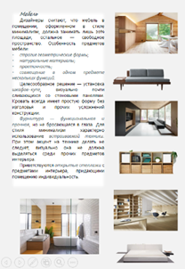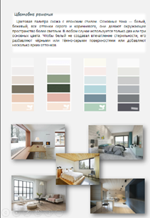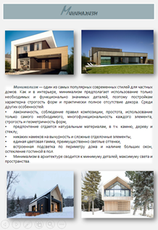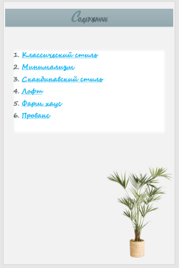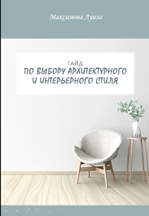 <https://drive.google.com/file/d/1oJL23Kt-qTFmq96GzUuwIsYH9jjMoEUF/view?usp=sharing>

**Рис. 1 Скрины гайда**

Также было проведено анкетирование по интересующим меня вопросам, и предложено ответить на них родителей своих воспитанников.

1.Каким хотели бы видеть дизайн архитектуры своего частного дома?

2. Какие особенности внешнего вида частного дома вы бы пожелали?

3. В каком архитектурном стиле вы бы выстроили новый дом?

4. Что необходимо учесть при строительстве дома?

5. Какие ландшафтный дизайн вы бы хотели видеть вокруг дома?

Проведённый опрос показал, что 100% анкетируемых хотят, чтобы здание частный дом имел красивый архитектурный дизайн. Вместе с тем, здание должна окружать пространственная ландшафтная композиция. Большинство пожелали иметь большие окна и веранду, выполненный с элементами стиля минимализма.

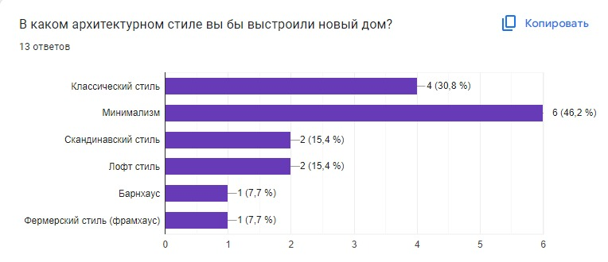

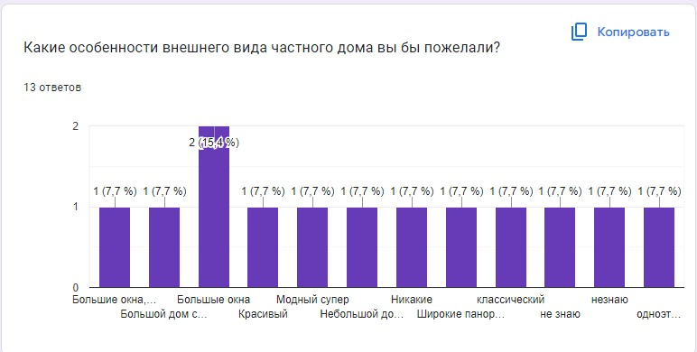

**Рис.2. Результаты анкетирования**

1 Этап проектирование макета.

- Дизайн проекта (стилевое решение)

- Расчеты масштаба (уменьшение) размеров строений

- Выполнение эскизов и чертежей

Совместно с группой старших воспитанников мы создали макет одноэтажного дома в стиле минимализм.

Выполнили чертежи с масштабами: для макета – 1:48 , для чертежа – 1:56

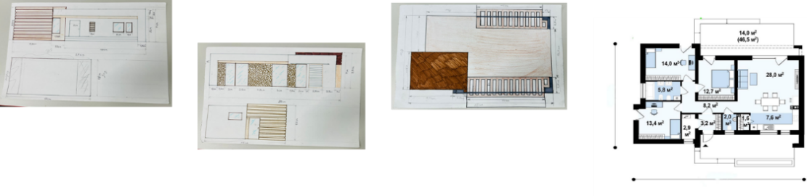

**Рис.3 Чертеж и план**

2 Этап.

- Подготовка материалов и инструментов

- Обработка и обрезка деталей по заданным размерам

- Изготовление отдельных деталей изделия

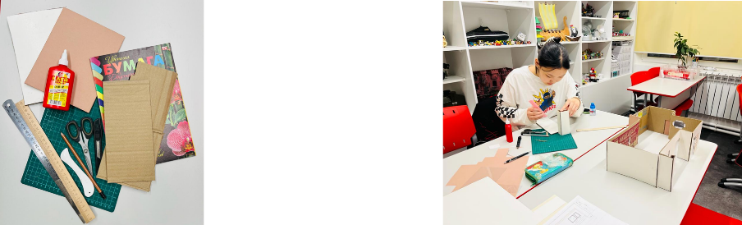

**Рис.4 Ход работы**

3 Этап.

-Сборка макета и художественно-эстетическое оформление.

-отделка.

- По QR- коду в макете учащиеся могут более подробно познакомиться со стилем минимализм.

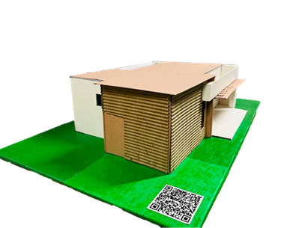

**Рис.5 Макет дома**

Данная работа может быть использована на уроках изобразительного искусства, технологии, а также во внеурочной деятельности учащихся на кружковых, факультативных занятиях.

Хотелось бы, чтобы каждый мог спроектировать и построить такой дом, который был бы красивым, уютным и комфортным.

***Список литературы***

*1. Воронин Н.Н. Архитектурный памятник как исторический источник. – М.: Просвещение, 1984.*

*2. Искусство. / Под ред. М. Д. Аксенова. — М.: Аванта Плюс, 2003.*

*3. Конрад Н. И. Об эпохе Возрождения // Избранные сочинения. – М.: Просвещение, 2001.*

*4. Мировая культура. / Под ред. Желткова А.М. – М.: Искусство, 2004.*

*5. Михайлов А. В. Языки культуры. – М.: Просвещение, 1995.*

*6. Поликарпов В.С. Лекции по культурологии. — М.: Гардарика, Экспертное бюро, 1997.*

*7. Питерских А.С. Изобразительное искусство. Изобразительное искусство в театре, кино, на телевидении. 8 класс: учеб. Для общеобразовательных организаций /А.С. Питерских; под ред. Б.М. Неменского. – 2-е изд. – М. : Просвещение, 2015./*

*8. Статья ЧОУ ДПО «Современный институт стиля и дизайна» Шемелев К.С. “Дизайн интерьера”. –Режим доступа: http://kubshm.ru*

*9.Статья «Самые востребованные стили интерьера.» https://zen.yandex.ru/media/interiorstories*

*10. Архитектурный макет*

*ru.m.wikipedia.org/wiki/Архитектурный_макет*

*11. Виды макетов и их классификация: Основы макетирования: Смирнов В.А. globaltao.com/uchebnye-posobiya/vidy-maketov-i-ix-klassifikaciya-osnovy-maketirovaniya-smirnov-v-a.html*

*12.Кое-что из истории макетирования http://www.maketi.ru/istoriya_maketirovaniya.html*